***Лабораторная работа по теме***

***«Разветвляющийся вычислительный процесс»***

***Выполнила Арбакова А.В***

***АСУб-20-2***

***В-27***

***1. Условия задач.***

Покер. Даны пять целых чисел. Среди них:

• если одинаковы 5, то вывести «Impossible», иначе;

• если одинаковы 4, то вывести «Four of a Kind», иначе;

• если одинаковы 3 и 2, то вывести «Full House», иначе;

• если есть 5 последовательных, то вывести «Straight», иначе;

• если одинаковы 3, то вывести «Three of a Kind», иначе;

• если одинаковы 2 и 2, то вывести «Two Pairs», иначе;

• если одинаковы 2, то вывести «One Pair», иначе;

• вывести «Nothing».

**Ограничения:** все числа от 1 до 13 включительно.

***2. Математическая модель.***

***3. Таблица 1.1 – Внешние спецификации.***

|  |  |  |  |  |  |
| --- | --- | --- | --- | --- | --- |
| № | Имя | Назначение | Тип | Ед. из. | ОДЗ |
| 1 | a | Число | Целое | - | [1;13] |
| 2 | b | Число | Целое | - | [1;13] |
| 3 | c | Число | Целое | - | [1;13] |
| 4 | d | Число | Целое | - | [1;13] |
| 5 | f | Число | Целое | - | [1;13] |
| 6 | x0 | Число | Целое | - | [1;13] |
| 7 | x1 | Число | Целое | - | [1;13] |
| 8 | x2 | Число | Целое | - | [1;13] |
| 9 | x3 | Число | Целое | - | [1;13] |
| 10 | x4 | Число | Целое | - | [1;13] |
| 11 | C1 | Сообщение | Текст | - | 8 видов |
| 12 | C2 | Сообщение | Текст | - | 1 вид |

Таблица сообщений

С1.1: “Straight”

C1.2: "Impossible"

C1.3: "Four of a Kind"

C1.4: "Full House"

C1.5: "Three of a Kind"

C1.6: "Two Pairs"

C1.7: "One Pair"

C1.8: "Nothing"

C2.1: "Неправильные цифры"

1. ***Алгоритмизация.***

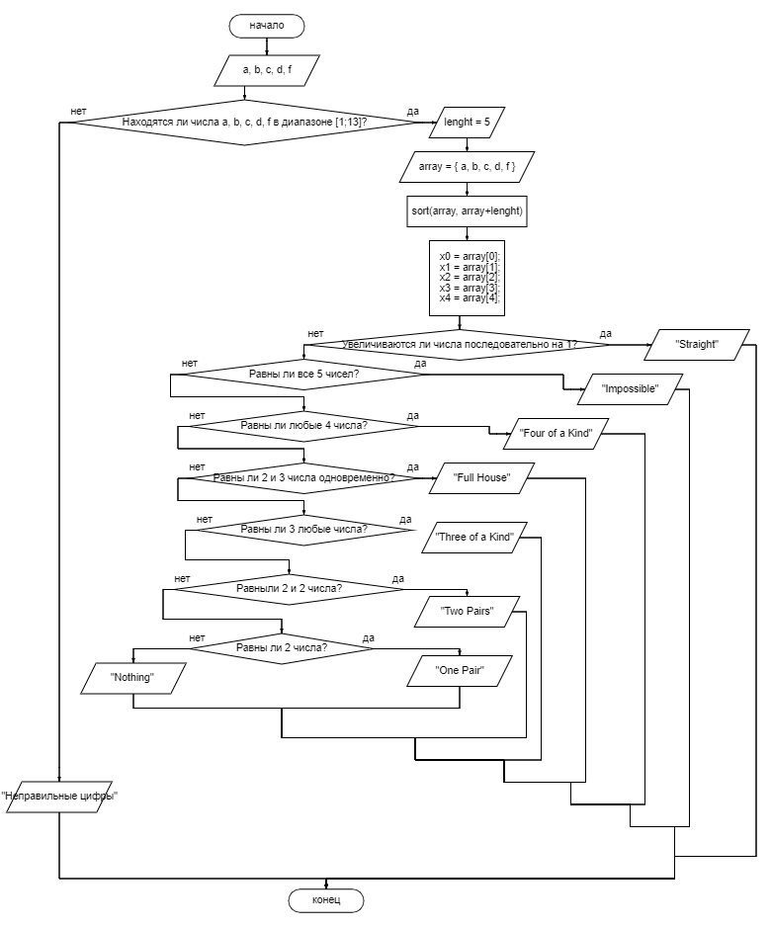

1. ***Проектирование тестов.***

Таблица 2.1. – Таблица тестов.

|  |  |  |  |  |  |  |  |
| --- | --- | --- | --- | --- | --- | --- | --- |
| № теста | Исходные данные | | | | | Результат | Примечание |
| a | b | c | d | f |
| 1 | 1 | 3 | 9 | 3 | 2 | One Pair | - |
| 2 | 1 | 5 | 5 | 4 | 4 | Two Pairs | - |
| 3 | 1 | 2 | 3 | 4 | 5 | Straight | - |
| 4 | 10 | 11 | 12 | 13 | 1 | Nothing | - |

1. ***Проверка правильности алгоритма с помощью таблицы тестов.*** 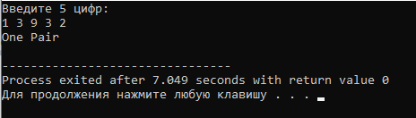

Тест 1: 1, 2, 3, 4, 5, 6, 7, 8. 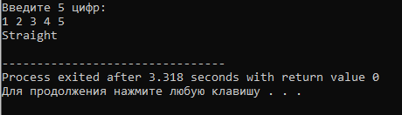

Тест 2: 1, 2.

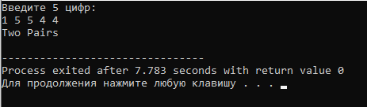

Тест 3: 1, 2, 3, 4, 5, 6, 7. 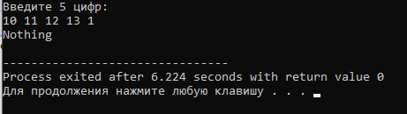

Тест 4: 1, 2, 3, 4, 5, 6, 7, 8.

1. ***Кодирование алгоритма или запись алгоритма на языке С++.***

#include <iostream>

#include <algorithm>

using namespace std;

int main()

{

setlocale(LC_ALL, "rus");

short a, b, c, d, f, x0, x1, x2, x3, x4;

cout << "Введите 5 цифр: " << endl;

cin >> a;

cin >> b;

cin >> c;

cin >> d;

cin >> f;

if (((1<=a) && (a<=13)) && ((1<=b) && (b<=13)) && ((1<=c)&& (c<=13)) && ((1<=d) && (d<=13)) && ((1<=f) && (f<=13))) {

const int length = 5;

int array[length] = { a, b, c, d, f };

std::sort(array, array+length);

x0 = array[0];

x1 = array[1];

x2 = array[2];

x3 = array[3];

x4 = array[4]; //сортировка с 17 по 24 строку//

if ((x0==(x1-1)) && (x1==(x2-1)) && (x2==(x3-1)) && (x3==(x4-1))) {

cout << "Straight" << endl;

} else if ((x0==x1) && (x1==x2) && (x2==x3) && (x3==x4)){

cout << "Impossible" << endl;

} else if (((x0==x1) && (x1==x2) && (x2==x3)) || ((x1==x2) && (x2==x3) && (x3==x4))){

cout << "Four of a Kind" << endl;

} else if (((x0==x1) && (x2==x3) && (x3==x4)) || ((x0==x1) && (x1==x2) && (x3==x4))){

cout << "Full House" << endl;

} else if (((x0==x1) && (x1==x2)) || ((x1==x2) && (x2==x3)) || ((x2==x3) && (x3==x4))){

cout << "Three of a Kind" << endl;

} else if (((x0==x1) && ((x2==x3) || (x3==x4))) || ((x1==x2) && (x3==x4))){

cout << "Two Pairs" << endl;

} else if ((x0==x1) || (x1==x2) || (x2==x3) || (x3==x4)){

cout << "One Pair" << endl;

} else {

cout << "Nothing" << endl;

}

} else {

cout << "Неправильные цифры";

}

return 0;

}

***Лабораторная работа по теме***

***«Разветвляющийся вычислительный процесс»***

***Выполнила Арбакова А.В***

***АСУб-20-2***

***В-27***

***1. Условия задач.***

Требуется для зависимости Y(X), заданной аналитически или графиком, составить программу вычисления Y для вводимого X.

Для значений аргумента, при которых функция не определена, выводить соответствующие сообщения.

В заданиях с графиками функций:

- стрелка на линии графика указывает открытую границу интервала, в котором функция имеет заданное положением линии значение;

- в точках отсутствия линии графика функция не определена.

75.

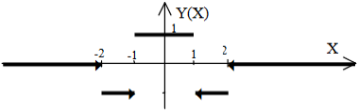

***2. Математическая модель.***

***3. Таблица 1.2 – Внешние спецификации.***

|  |  |  |  |  |  |
| --- | --- | --- | --- | --- | --- |
| № | Имя | Назначение | Тип | Ед. из. | ОДЗ |
| 1 | x | Число | Вещ. | - | +/- 1,75Е-308 |
| 2 | С1 | Сообщение | Текст | - | 3 вида |

Таблица сообщений

С1.1: "Y = 1"

C1.2: "Y = -1"

C1.3: "Y = 0"

***4. Алгоритмизация.***

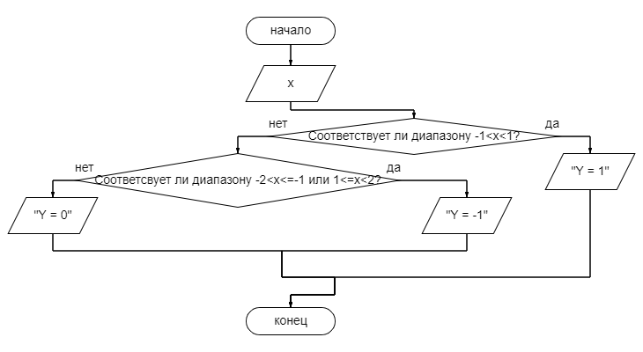

1. ***Проектирование тестов.***

Таблица 2.2. – Таблица тестов.

|  |  |  |  |
| --- | --- | --- | --- |
| № теста | Исходные данные | Результат | Примечание |
| a |
| 1 | 1 | -1 | - |
| 2 | 0 | 1 | - |
| 3 | -9 | 0 | - |
| 4 | 67 | 0 | - |

1. ***Проверка правильности алгоритма с помощью таблицы тестов.***

Тест 1: 1, 2.

Тест 2: 1.

Тест 3: 1, 2.

Тест 4: 1, 2.

1. ***Кодирование алгоритма или запись алгоритма на языке С++.***

#include <iostream>

#include <algorithm>

using namespace std;

int main()

{

setlocale(LC_ALL, "rus");

double x;

cout << "Введите X: ";

cin >> x;

if ((x>-1) && (x<1)){

cout << "Y = 1";

} else if (((x>-2) && (x<=-1)) || ((x>=1) && (x<2))){

cout << "Y = -1";

} else {

cout << "Y = 0";

}

return 0;

}

***Лабораторная работа по теме***

***«Разветвляющийся вычислительный процесс»***

***Выполнила Арбакова А.В***

***АСУб-20-2***

***В-27***

***1. Условия задач.***

Требуется для рисунка, на котором области обозначены римскими цифрами, составить программу вычисления номера области Z, которой принадлежит точка с введенными координатами X и Y.

Точку, лежащую на границе областей, можно считать принадлежащей любой из них.

87.

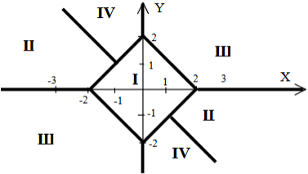

***2. Математическая модель.***

1. (3 задача) Для нахождения I четверти используем функцию ромба |x|+|y| <= 2 в данном случае.

***3. Таблица 1.3 – Внешние спецификации.***

|  |  |  |  |  |  |
| --- | --- | --- | --- | --- | --- |
| № | Имя | Назначение | Тип | Ед. из. | ОДЗ |
| 1 | x | Число | Вещ. | - | +/- 1,75Е-308 |
| 2 | y | Число | Вещ. | - | +/- 1,75Е-308 |
| 3 | C1 | Сообщение | Текст | - | 4 вида |

Таблица сообщений

С1.1: "I"

C1.2: "III"

C1.3: "II"

С1.4: “IV”

1. ***Алгоритмизация.***

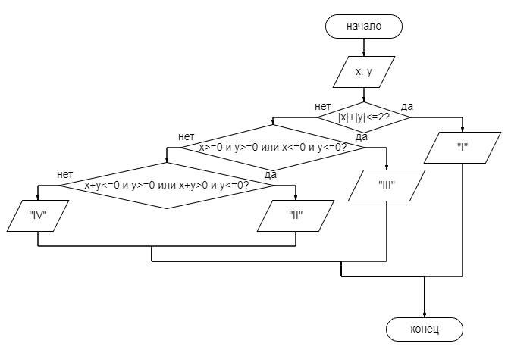

1. ***Проектирование тестов.***

Таблица 2.3. – Таблица тестов.

|  |  |  |  |  |
| --- | --- | --- | --- | --- |
| № теста | Исходные данные | | Результат | Примечание |
| x | y |
| 1 | 1 | 3 | III | - |
| 2 | 7 | -9 | IV | - |
| 3 | -2 | 1 | II | - |
| 4 | 0.5 | 0.5 | I | - |

1. ***Проверка правильности алгоритма с помощью таблицы тестов.***

Тест 1: 1, 2.

Тест 2: 1, 2, 3.

Тест 3: 1, 2, 3.

Тест 4: 1.

1. ***Кодирование алгоритма или запись алгоритма на языке С++.***

#include <iostream>

#include <algorithm>

#include <cmath>

using namespace std;

int main()

{

setlocale(LC_ALL, "rus");

double x, y;

cout << "Введите X: " << endl;

cin >> x;

cout << "Введите Y: " << endl;

cin >> y;

if (fabs(x)+fabs(y)<=2){

cout << "I";

} else if (((x>=0) && (y>=0)) || ((x<=0) && (y<=0))){

cout << "III";

} else if (((x+y<=0) && (y>=0)) || ((x+y>0) && (y<=0))){

cout << "II";

} else {

cout << "IV";

}

return 0;

}